集团总裁高层研修班
——集团化企业经营之道
【项目背景】
点将成帅，商道自开！
众所周知，当前中国集团企业正处于高成长的快速发展时期，而伴随它的是全球化带来的企业转型、升级、并购、管理模式等变化。这使得众多企业家纷纷努力想把企业做大做强，然而大企业也有大企业的难处。“一抓就死，一放就乱”，集团总部对子公司又爱又恨，在不停地集权与放权中，眼睁睁看着机会流失……如何突破集团管控僵局？种种环境都逼迫着集团企业的引领者由“将”向“帅”的蜕变。
集团总裁高层研修班（原清华大学集团管控总裁班），根据多年的办学经验及企业实际调研后，依托自身雄厚的师资力量，以现代信息技术手段为支撑，开设了针对集团企业发展的管控课程。该课程设计全面系统，将帮助集团企业全面把脉中国经济宏观调控命脉，充分从战略角度来审视各部门管控的节点与要点。最终，助推每一个有志的商业将星，成功蜕变成运筹帷幄的商界统帅！
【学习收益】
- 提高集团型企业高层管理者统帅能力、决策力、实战管理思维；
- 以行业前沿论点指导企业战略方向，寻找可持续发展空间；
- 梳理企业管理漏洞，重组企业组织架构，提高企业盈利能力。
【招生对象】
集团型企业决策者、职业经理人、高层管理者、企业接班人等。
联系人：13439064501（同微信） 陈老师 www.gototsinghua.org.cn
【课程设置】
集团管控职能篇
人工智能与企业创新发展 | 集团战略规划与战略管控
- 人工智能技术应用及产业化前景  - 人工智能如何影响企业的经营管理（产供销人财物）  - 人工智能时代的社会运转及利益再分割 | - 集团战略梳理与外部环境分析  - 集团内部资源与能力的科学评估  - 集团管控机制  - 集团管控体系构建
企业信息化管控 | 集团企业人力资源管控体系建设
- 集团IT战略管理与战略规划  - 集团信息交换与信息监控  - 决策支持与决策分析  - 数据个性化展现与报表精简 | - 人力资源管控体系中的关键环节  - 集团责权体系设计  - 集团高管激励与约束  - 防止利益集团出现
集团财务战略与财务管控体系建设
- 企业估值与财务战略  - 投资与商业模式战略 | - 集团内部资本结构与管控体系设计  - 集团母子公司财务管控
集团管控实务篇
集团企业博弈 | 母子公司管控策略
- 博弈论与企业运营  - 领导决策程序及方法  - 博弈论经典案例  - 博弈论策略 | - 公司发展趋势与母子公司治理  - 母子公司管控问题与难点  - 母子公司管控模式与体系  - 母子公司管控建设与运行
集团商业模式创新与核心竞争力提升 | 集团企业公司治理
- 公司创新思维与商业模式  - 商业模式要素解构  - 创新商业模式的视角  - 持续性商业模式创新的管理 | - 集团组织的发展趋势  - 部门职能设计及约束和激励机制  - 公司治理模式  - 公司治理的系统策略
企业风险管理与内部控制 | 集团企业BPR与流程管控
- 内部控制政策解读  - 集团企业内部控制体系建设  - 集团风险管理与价值解析  - 集团全面风险体系建立 | - 集团公司主要运营流程  - 流程中的管控节点  - 基于管控的流程优化  - 基于管控的流程再造
企业税务筹划方略 | 集团企业法律风险防范
- 税眼看事  - 热点税务事件深度解读  - 节税工具及管道的选择与运用  - 涉税业务的巧妙安排 | - 集团组织形式及责任能力分析  - 股权比例的黄金分割点  - 公司法之制度安排  - 商事法篇-消除设计合同及争议解决的风险
资本运作与企业上市策略 | 集团公司战略并购重组
- 中外资本市场的前生今世  - 中国IPO市场形势分析与预测  - 上市问题深度解析  - 上市地点、时间及方式优化选择策略 | - 投资目标之并购与重组  - 企业并购-并购价值挖掘  - 并购重组的反收购策略  - 并购重组中的风险防范
集团企业投融资策略 | 集团企业品牌管控策略
- 热点行业分析与投融资决策  - 投资银行与资产证券化  - 法律风险防范体制建设  - 常见企业法律事务 | - 集团品牌的一体化与一致性  - 品牌战略的策划与实施  - 多层次品牌传播与整合  - 品牌价值管理与资本化
互联网思维与企业运营模式转型 | 企业媒体关系与公共危机应对
- 互联网思维的本质  - 互联网模式下优势资源重配  - 重构全球经济竞争格局（经济结构及分布、产业链分工、产业转移）  - 企业转型互联网模式的途径  - 企业运营转型的驱动因素及挑战 | - 媒体是把双刃剑  - 积极的媒体关系管理  - 成功危机事件处理案例解析  - 危机公关实务问答
趋势展望篇
科技发展新趋势对产业格局的影响 | 经济大势与热点分析
- 新技术改变着民众与国家的处事规则，颠覆性的技术层出不穷，为经济社会发展提供了前所未有的驱动力。基于此，我们会选取当下最新的热点技术及其市场应用进行解读和阐释，旨在开阔学员的视野，从不同的角度去发现科技趋势、预见未来，帮助企业更准确地把握市场需求，进而为企业发展战略提供惊喜与机会。 | - 世界经济从低迷中复苏的分析判断  - 中国经济周期分析判断  - 中国经济战略机遇期  - 企业转型时机把握
国家战略格局
- 世界政治局势与国际关系  - 美国全球战略与中国危机 | - 国家政治、军事及安全解析  - 国防建设发展趋势
领导提升篇
毛泽东领导艺术与企业管理 | 企业国际化思维与战略
- 毛泽东战略、气度与智慧  - 组织方略与领军之道  - 商场游击战法则  - 企业战略思维模型 | - 全球资源整合新思维与国际价值链  - 海外新商机与国际化思维  - 跨文化管理与本土化  - 国际战略联盟
国学精粹与领导韬略 | 总裁领导力提升
- 先祖谋略思想解读  - 谋略智慧与企业竞争  - 现代商战的创新思维  - 谋略智慧的商战六法 | - 领导力本质解析与领导能力构成  - 领导愿景与能力整合  - 领导的表达艺术、组织艺术、激励艺术  - 辅导下属与执行能力

注：每学年课题根据行业热点会有20％进行微调，调整后师资水平与前期持平。
【增值活动】
课余时间，将结合授课安排、班级情况等酌情选择，组织丰富多彩的学员活动。
班级活动
集团发展对话大型论坛 | 公司治理热点沙龙
书画名家艺术交流会 | 养生与治家茶话会
红酒、茶品鉴讲座 | 高尔夫时尚盛宴
大型公益慈善活动 | 精彩文艺表演
各界精英聚会、论点分享 | 集团总裁年会与结业典礼
【学制设置】

学制1年半，集中授课8次。
【学费标准及交费方式】
学费标准：86000元/人
交费方式：采用银行汇款方式，将培训费汇至指定账户，并开具发票。
注：请在汇款单“汇款用途”栏注明“集团总裁高层研修班***（学员姓名）培训费”。
【学员风采】
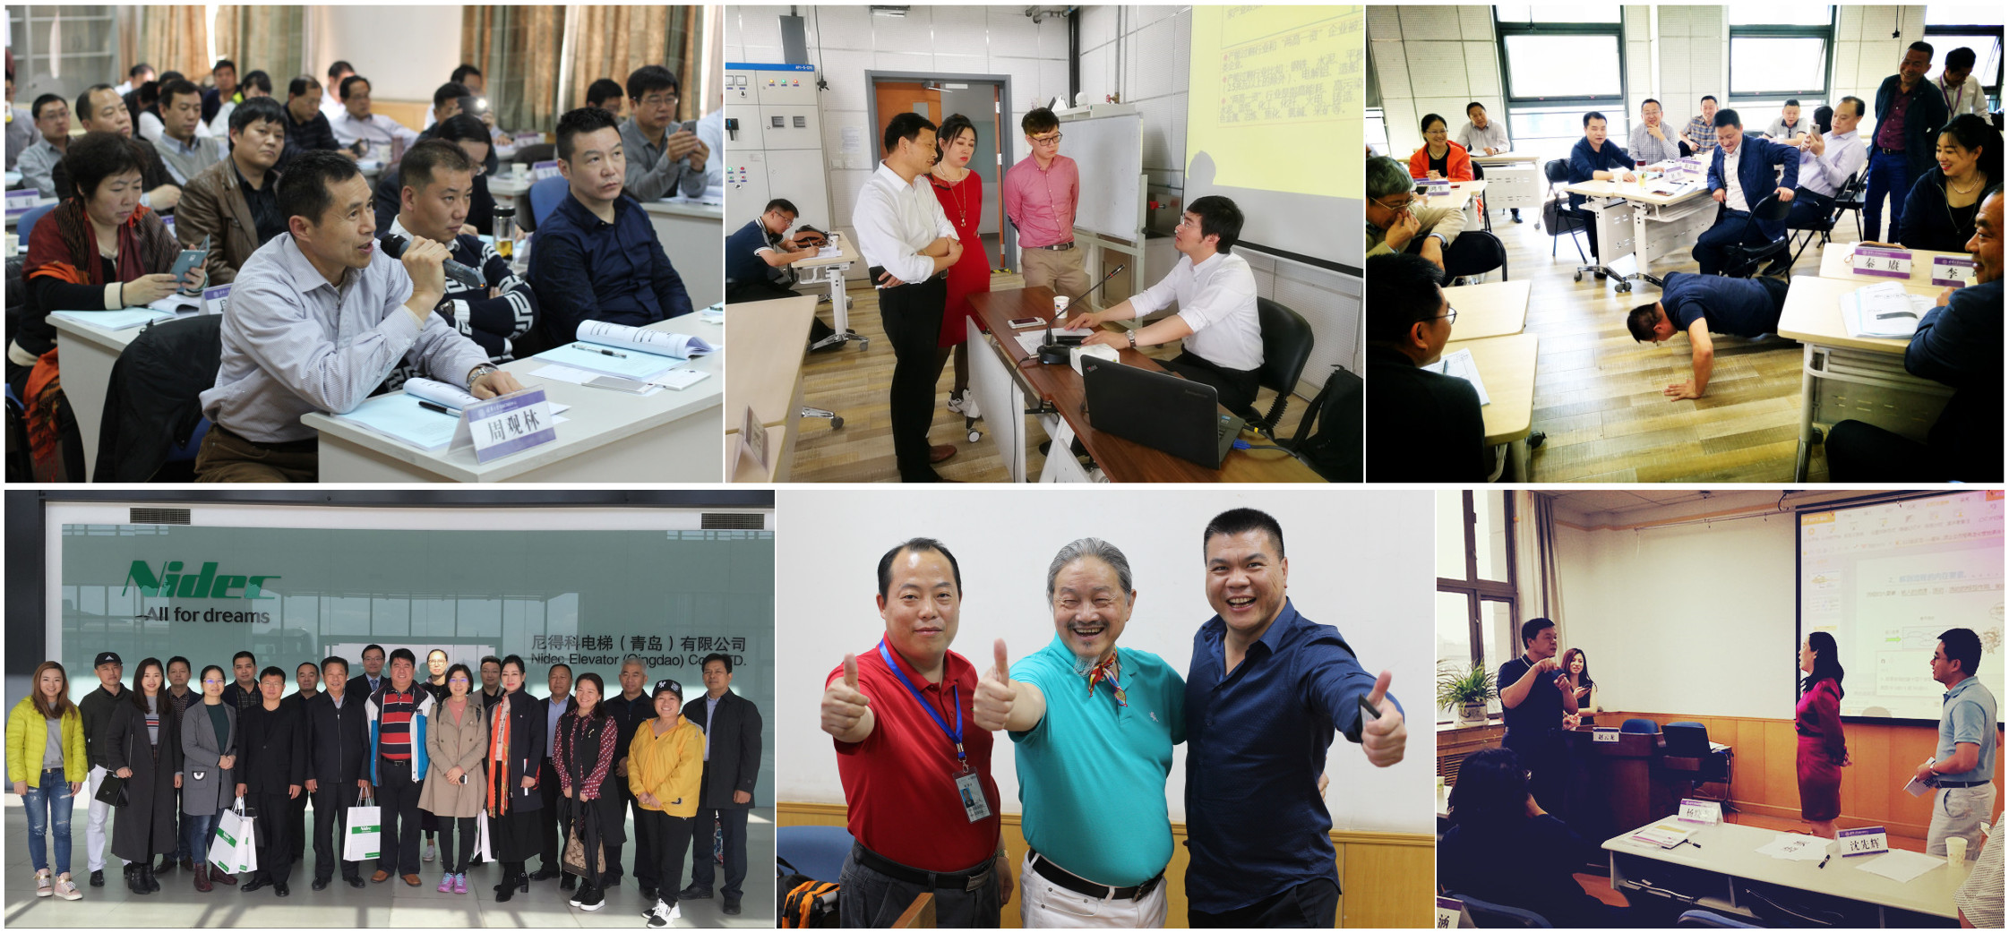

联系人：13439064501（同微信） 陈老师 www.gototsinghua.org.cn

附件1：
集团总裁高层研修班报名申请表（此表复印有效）
学员  基本  资料 | 编号 | 姓名 | 性别 | 职务 | 身份证号码 | 最高学历 | 固话/手机
 | 1
 | 2
 | 3
 | 4
 | 5
 | 6
 | 7
 | 8
 |  | 指定联系人 | 性别 | 职务 | E-mail | 传真 | 固话/手机
 | 1
 | 2
企业  资料 | 单位名称 |  |  |  |  | 成立时间
 | 注册资本 |  |  | 员工人数 |  | 年销售额
 | 经营范围
 | 通讯地址 |  |  |  |  | 邮政编码
企业  盖章 | 申请人签名（单位盖章）：
汇款  方式 | 交费方式：采用银行汇款方式，将培训费汇至指定账户，并开具发票。  注：请在汇款单“汇款用途”栏注明“集团总裁高层研修班***（学员姓名）培训费”。

附件2：
企 业 简 介
公司名称
（中文名称）
单位网址
公司总资产 |  | 公司上年销售额 | （亿元）
成立时间 | （年） | 下属分公司 | （家）
总公司概述
下属分公司概述
备注 | 注：集团型企业必填表，所有内容要如实填写，不得空格。
联系人：13439064501（同微信） 陈老师 www.gototsinghua.org.cn

